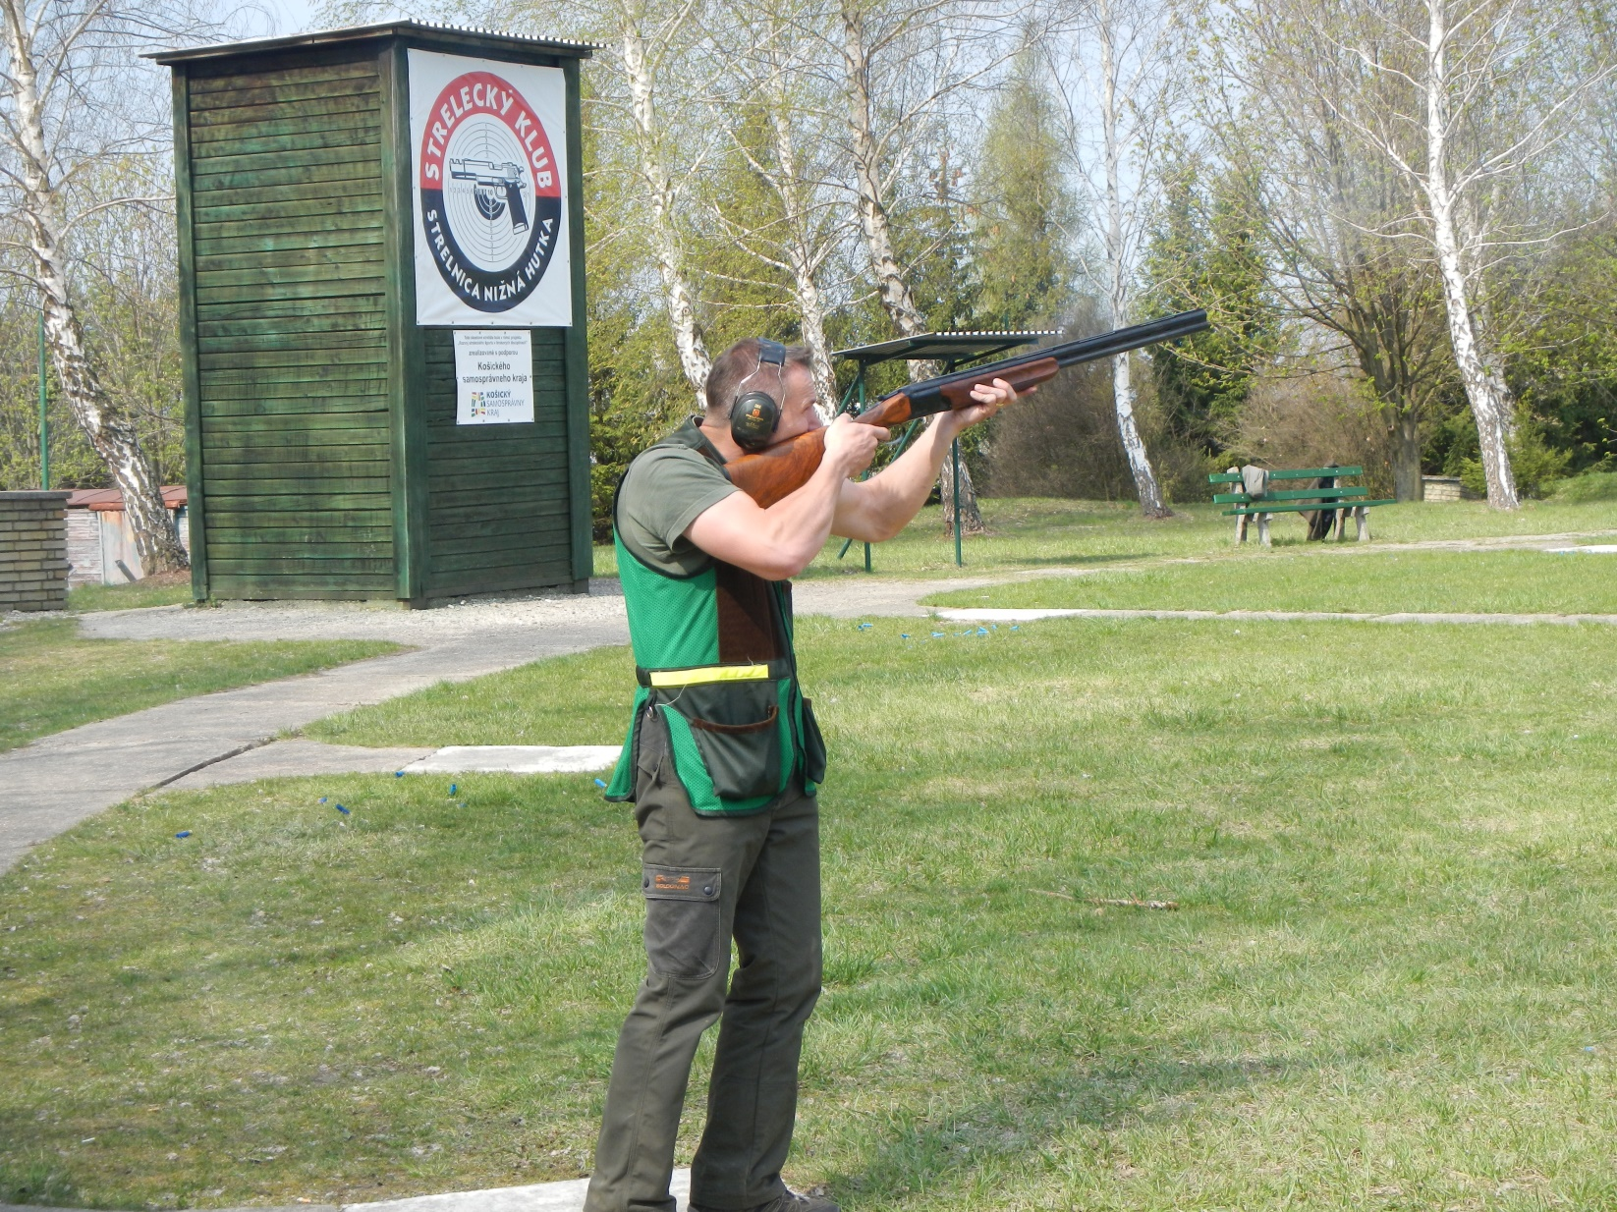
Majstrovstvá OPK Košice
Usporiadateľ:
Obvodná poľovnícka komora Košice v spolupráci s OPK Košice okolie

Termín konania a rozsah preteku: 18.-19.04.2026
18.04.2026 – streľba na batérii B50
19.4.2026 streľba na oblúkovom strelišti OS 40, malokalibrovka M 400

Začiatok preteku:
Každý deň od 08,00 hod. prezentácia, 8:20 hod. otvorenie preteku
Miesto konania:
Strelecký areál Nižná Hutka, Košice-okolie
Štartovné:
M 400 - 15 €, B 50 - 30 €, OS 40 - 25 €

Organizačný výbor:
Ing. Ondrej Dvouletý PhD. -predseda streleckej komisie OPK Košice
Hlavný rozhodca – Eduard Pulz
Ing. Dominika Mihaličová–ekonóm preteku OPK Košice
Lekárska služba- zabezpečí usporiadateľ preteku
Technická služba - prevádzkovateľ strelnice
Rozhodcovia - deleguje OPK

Disciplíny:
- Oblúkové strelište: 2 x 20 terčov, prípustné všetky brokovnice max. v kal.12, strelivo max kal. 12/70,s max.náplňou 28g olovených brokov s priemerom 2,0-2,5mm
- Batéria: 2 x 25 terčov, prípustné všetky brokovnice max. v kal.12, strelivo max kal. 12/70,s max.náplňou 28g olovených brokov s priemerom 2,0-2,5mm
- Na majstrovstvách budú použité asfaltové terče oranžovej farby
M400:
Líška sediaca redukovaná - terč pevný, vzdialenosť 50 m, 10 výstrelov v časovom limite 6 min.Mieridlá mechanické alebo optické bez obmedzenia zväčšenia, poloha v ľahu bez opory.
- Srnec redukovaný - terč pevný, vzdialenosť 50 m, 10 výstrelov v časovom limite 6 min. Mieridlá mechanické al. optické bez obmedzenia zväčšenia, poloha v stoji s oporou o pevnú tyč alebo bez opory.
- Kamzík redukovaný - terč pevný, vzdialenosť 50 m, 10 výstrelov v časovom limite 6 min. Mieridlá mechanické al.optické bez obmedzenia zväčšenia, poloha v stoji s oporou o voľne postavenú tyč, alebo bez opory.
- Diviak redukovaný - terč pevný, vzdialenosť 50 m, 10 výstrelov v časovom limite 6 min. Mieridlá mechanické al. optické bez obmedzenia zväčšenia , poloha v stoji bez opory.
- Prípustné sú všetky poľovnícke malokalibrovky, do hmotnosti 5000 g, vrátane streleckej optiky s montážou, záveru a zásobníka. Povolený kaliber .22 LR.

Tréningy uvedených disciplín sú možné na strelnici v Nižnej Hutke dňa 16.04.2026 od 15:00 do 18:00 hod.

Ceny: Na preteku budú odmenení pretekári, ktorí sa umiestnia na prvých 3 miestach a to diplomom, pohárom, medailou a vecnou cenou.
Určenie víťaza: Podľa streleckého poriadku SPK.
Podmienky účasti na preteku: Preteku sa môže zúčastniť každý člen SPK. Vyhodnotení budú iba členovia OPK Košice. Organizačný výbor si po dohode s hlavným rozhodcom vyhradzuje právo prípadnej zmeny, čo pretekárom oznámi pred začatím streľby.

Informácie o preteku: Ing.Dominika Mihaličová, Tel.0908 087 465, E-mail kosice@opk.sk

